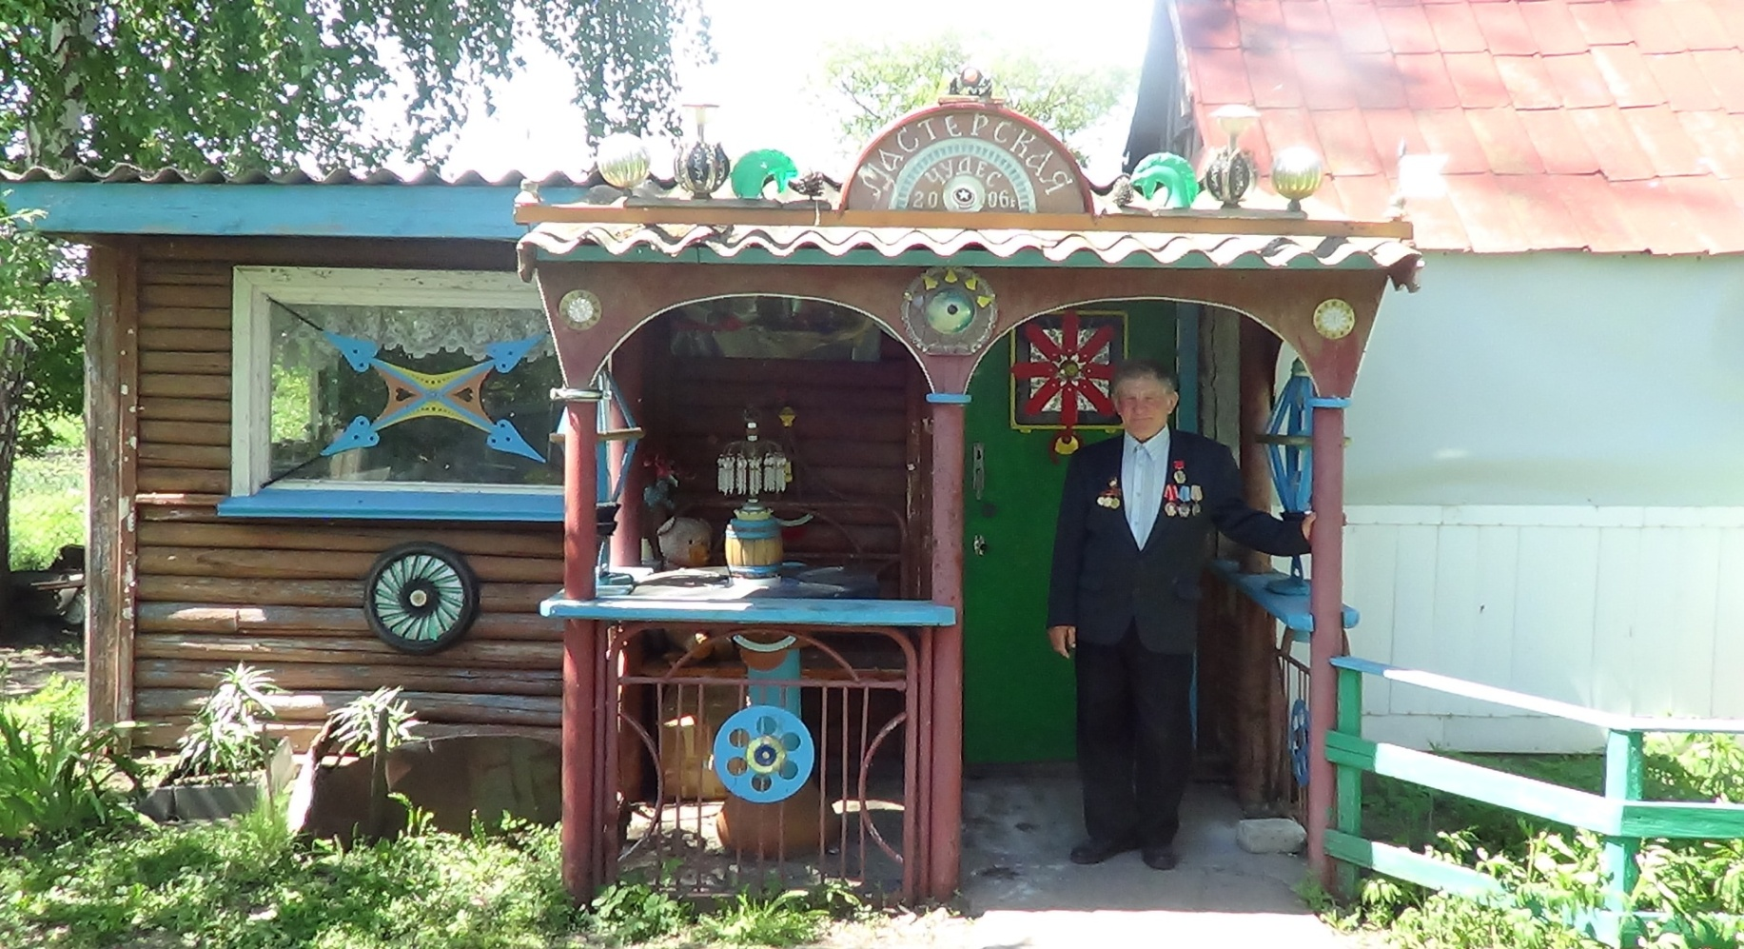

**Знаменитый свекловод,**

**почетный гражданин Добринского района,**

**народный умелец *Василий леонтьевич рязанцев***

Край родной, пройдя непростой путь, ты являешься важнейшим и неотъемлемым звеном в структуре и экономике нашей области, её надежным оплотом. Ты с гордо поднятой головой, на протяжении последних десятилетий неизменно входишь в число лучших в области, ежегодно подтверждая это почетное право высокими показателями, созидательным трудом представителей всех сфер деятельности. Но самым бесценным, не поддающимся девальвации капиталом, являются наши труженики – знаменитые на всю округу руководители и герои повседневных трудовых буден, ветераны и представители нынешних поколений. Сколько их воспитала наша благодатная Добринская земля! Сколькими теперь гордится! Многие из них, уйдя на заслуженный отдых, с неуёмным желанием продолжают делать свою малую родину, «где солнце кажется светлей и радостней земля родная», еще благоустроенней, краше. Низкий поклон им за это.

Сегодня мы хотели бы рассказать о неутомимом труженике, который внес огромный вклад в развитие и процветание не только своего родного села, но и Добринского района. Это Василий Леонтьевич Рязанцев – знаменитый свекловод, Почетный гражданин Добринского района, народный умелец, организовавший домашний музей. Мы отправимся в родную деревню В.Л.Рязанцева, посетим его домашний музей. Итак, в добрый путь.

Расстояние между Верхней и Малой Матренкой всего лишь 3 километра. Дорога, дорога, она, как и жизнь, убегает вдаль. А сколько было хожено по этой дороге за 45 лет трудового стажа! Каждый поворот, каждое дерево и каждый куст знаком до боли. А вот и родительский дом, где в 1938 году родился Василий Леонтьевич, и никто в то время не знал, что спустя более трех десятков лет, он станет известен всей Липецкой области.

Родители Наталья Андреевна и Леонтий Михайлович с ранних лет прививали детям любовь к земле, учили добросовестно трудиться и уважать крестьянский труд. Босоногим мальчишкой, в 16 лет отроду, пошел он работать в колхоз прицепщиком. Работал в паре с Иваном Александровичем Жаворонковым, который на редкость был добросовестным и трудолюбивым человеком. Не зря доверили ему сев сахарной свеклы. Так что на учителя Василию Леонтьевичу повезло. В 1955 году сахарная свекла только начинала внедряться в колхозе, и И.А.Жаворонков первым начал сев этой капризной культуры. А на сеялке стоял его молодой напарник – Василий Рязанцев. И Иван Александрович будто прочитал его мысли, предложил сесть за руль. Так проложил свою первую борозду молодой механизатор Василий Рязанцев. Что он чувствовал в это время? Годы сгладили острые впечатления. В памяти осталось только незабываемое:

яркий солнечный день, поле, уходящее за горизонт, он - за рулём, и учитель, перекрывая шум трактора, крикнул ему: « Молодец! Хватка есть. Проявишь старание - настоящим трактористом станешь». Хватку эту заметил не только Жаворонков. В колхозе тоже увидели тягу парня к технике, к земле. И послали его в училище механизации. С большим прилежанием учился там паренёк.

Комсомольцем был активным, потому и не мог он не откликнуться на призыв комсомола ехать осваивать целинные земли. Вручили Василию комсомольскую путёвку, и несколько дней спустя он уже был в Актюбинской области. Поразили размеры казахстанской целины: бескрайние степи, огромный совхоз - 16 бригад, техники много. Постепенно стали бригадиры разбирать вновь прибывших рабочих, и только мимо Василия почему- то все проходили. « Я уж волноваться стал, - с улыбкой вспоминает Рязанцев. – Никак никому не приглянусь. Росточком не вышел, худощавый. А в работе кто меня видел там?» Но и до него очередь дошла. Приехал в одну из отдалённых бригад. Встретили гостеприимно. А тут вечерняя пересменка как раз настала. Все трактористы съехались на стан. А бригадир настоящий экзамен устроил. Но экзамен Василий выдержал с честью. Помогли знания, полученные в училище. А утром выехал на целину самостоятельно. Много впервые делал Василий в Казахстане: первую борозду прокладывал и первый свой целинный урожай получал. Но домой тянуло постоянно. Снилось родное село, семья. Понимал: трудно матери без него. Отец вернулся с войны раненым, да так и не оправился от болезни, умер. На руках у Наталии Андреевны, матери Василия, оставалось ещё пять человек детей, поэтому и решил вернуться домой.

Радостной была встреча с родными местами. Здесь, в Малой Матрёнке, семью завёл. Воспитали с Раисой Ивановной пятерых детей. Заботы о детях, о доме, в основном, ложились на плечи супруги, так как Василий Леонтьевич с раннего утра до позднего вечера находился в поле. В центральной усадьбе работала машинно-тракторная мастерская. 45 лет готовил здесь свою технику к весенней посевной и уборочной страде В.Л.Рязанцев. Много лет подряд возглавлял звено по выращиванию сахарной свёклы. И каждый год – это год поиска. Сахарная свёкла одна из самых сложных по выращиванию культур, требует особого подхода. За несколько лет работы Рязанцев перепробовал всё, что накоплено опытом. Но вот очередная весна и снова новинки. Из Краснодарского края привезли оригинальный культиватор для предпосевной подготовки почвы. Появились и новые окучиватели, микроборонки. Сами механизаторы, по мнению опытного свекловода, становились сноровистее. В колхозе в это время получали высокие, стабильные урожаи сахарной свёклы. В среднем с каждого гектара собирали по 293 ц. корней. Но лучших результатов добивалось механизированное звено Рязанцева, они выращивали на каждом гектаре по 374 ц. Во время встречи в редакции газеты «Заря коммунизма» за круглым столом Василий Леонтьевич отметил, что « слагаемых получения высокого урожая много, но, пожалуй, главное, что помогает занимать достойное место в соцсоревновании, - внедрение новой прогрессивной технологии». Снова и снова Рязанцев обдумывает, всё ли правильно делает на своём поле. Накоплен хороший опыт машинной технологии, что позволял его звену обходиться без ручного труда, и всё-таки это нелёгкое дело – стабильно получать высокий урожай. Даётся оно преданным земле людям. Труд земледельца отмечен высокими наградами. Он награждён орденами Славы третьей степени, Трудового Красного Знамени и Орденом Ленина.

Василий Леонтьевич Рязанцев – лучший свекловод Добринского района. С полным основанием можно сказать, что честь по заслугам. А что только не готовила капризная природа земледельцу, каким только испытаниям его не подвергала, но не слабеет от этого его сыновняя любовь к земле. Немало славных трудовых лет за плечами этого человека. Раз и навсегда сделал он выбор жизненного пути и никогда не пожалел о том, что живет и трудится в селе. Стаж его трудовой деятельности – 45 лет, 40 из них занимался выращиванием сахарной свеклы.

В 1998 году свекловод вышел на пенсию. И теперь не сидит без дела. Вернулся к плотницкому, столярному делу, которое привлекало Рязанцева ещё в юности. Гостеприимный хозяин с удовольствием показывает те места, где он творит чудо. Вот дельфин Ибрагим встречает у калитки гостей, да и дом хозяина выглядит по сказочному.

Различные фигуры животных украшают усадьбу. Аэродром «Дедушкино». Удивляет самолет, расположенный на крыше сарая. Размах его крыльев полтора метра. У него семь пропеллеров. Каждый – в честь внуков. В мастерской «Чудеса» творит свои изделия народный умелец. Он не стремится получить материальную выгоду, мастерит от души и для души. В начале супруга Раиса Ивановна не разделяла увлечения мужа. Зато пятеро детей и семь внуков Василия Леонтьевича оценили поделки.

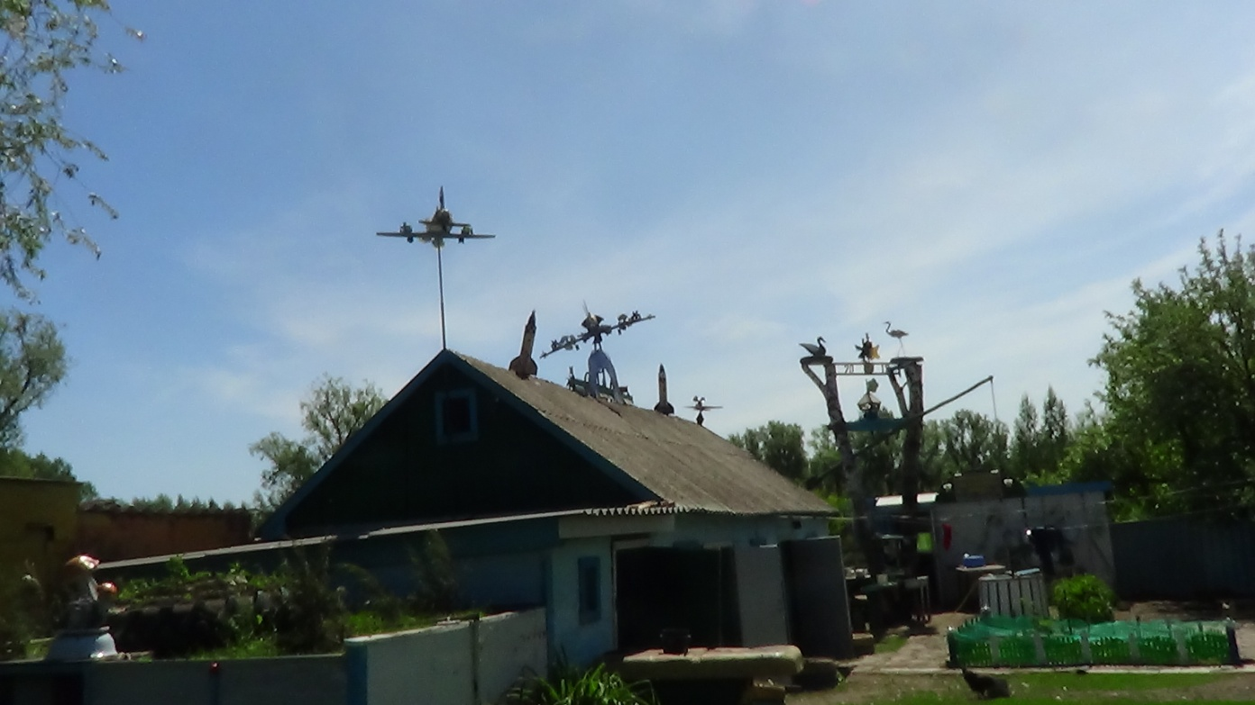

Аэродром «Дедушкино»

Свои изделия В.Л.Рязанцев выставляет в зале «Мир поделок». 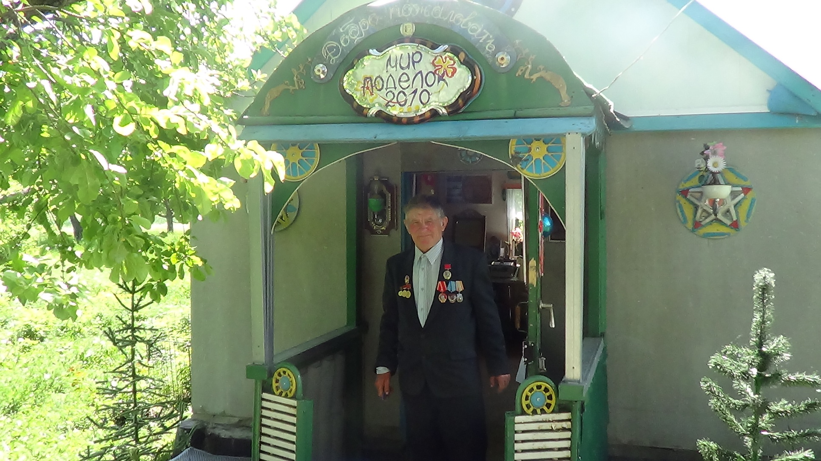

Он радушно встречает посетителей своего музея и с удовольствием демонстрирует поделки: шкатулки, столики, подставки под цветы, часы, рамки для зеркал, фотографий и т.д. – вот перечень изделий, которые изготавливает Рязанцев.

В музее МБОУ СОШ с. Верхняя Матренка

собран богатый материал о В.Л.Рязанцеве,

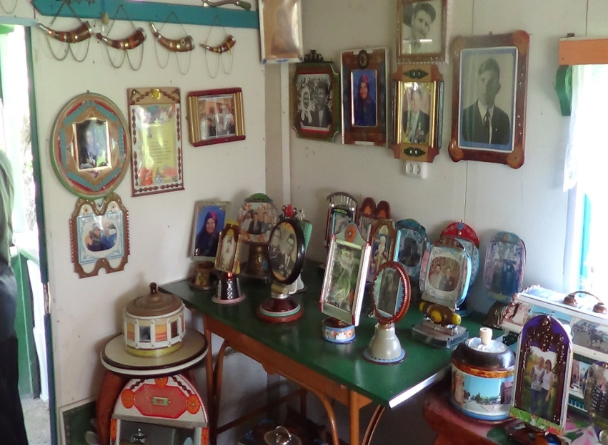как о знатном свекловоде.

Школьный краеведческий музей

является хранителем всего того, что

создано руками наших отцов,

дедов и прадедов. Учащиеся с

уважением относятся к людям

обычной профессии, мастерам,

работникам, без которых ни в годы

войны, ни в мирное время страна

бы не выстояла***.*** Их имена

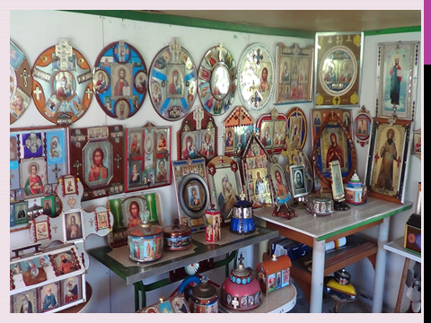навечно занесены в списки

тружеников Добринского района. 

В.Л.Рязанцев является частым гостем

учащихся школы с. Верхняя Матренка.

Но он никогда не приходит на встречу

с пустыми руками. Очередной его

подарок – доска почета « Наша гордость»,

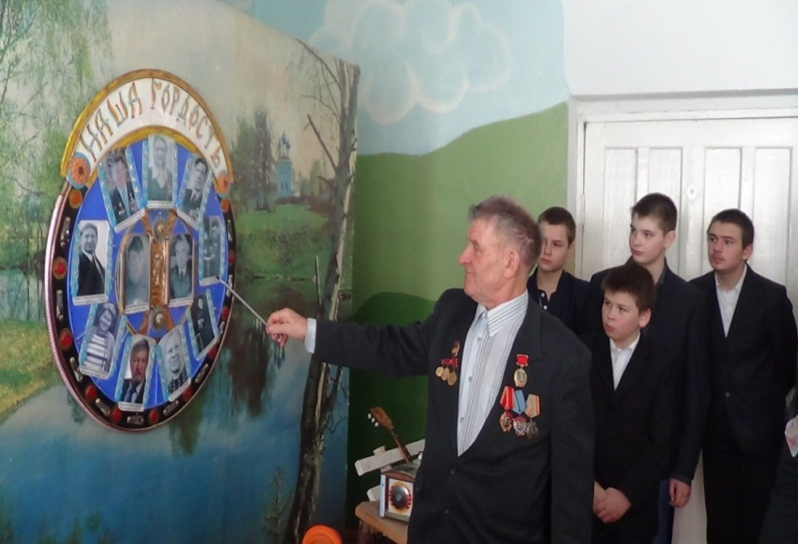 где он разместил фотографии тех , кто

достоин уважения и памяти.

Это А.Ф.Астанков, В.С.Путилин,

В.А.Хлуднева, В.И.Некрасов,

Р.Я.Путилина, Е.С.Колесникова,

В.П.Колесников, П.М.Астанкова,

А.М.Перов,Ф.М.Кутищев и

многие другие.

Низкий поклон за трудолюбие, самоотверженность, крепость духа! Спасибо за лепту, которую Вы внесли в развитие не только родного села, но и всего Добринского района***!***